**SENAI – SERVIÇO NACIONAL DE APRENDIZAGEM INDUSTRIAL**

**KEVILIN MARCONDES DOMINGOS DOS SANTOS**

**MATHEUS SERRUTE BAILO**

**TIAGO BRASILEIRO PAULISTA**

**ARTIGO IOT**

projeto dobrador de roupas automatizado

Trabalho apresentado à unidade curricular

Internet Of Things do Curso Técnico em

Desenvolvimento de Sistemas, Senai

Celso Charuri como parte de conclusão

do 2º Módulo.

Orientador: Prof(a): Allan da Rocha Dias

**CURITIBA**

**2024**

**SUMÁRIO**

**1.** Introdução……………………………………………………………………………….1

**2.** Desenvolvimento…………………………………………………………………….....2

**2.1** Problemática.……………………………………………………………………….....2

**2.2** Justificativa.……………………………………………………..……………………..3

**2.3** Objetivo e Hipótese.……………………………..……………..………………….....3

**2.4** Tecnologias e Ferramentas.……………………………..……………..……………4

**2.5** Arquitetura do sistema.……………………………..……………..……..…………..5

**2.6** Desenvolvimento do protótipo;.…..………………………..………………..………6

**2.7** Funcionalidades Principais.…..……………...………..……………..……………...9

**2.8** Testes e Resultados….…...…….………………..…………….….……………..…..11

**2.9** Aplicações Futuras….…...…….………………….………….….……………..….....12

**3.** Conclusão……………………………………………………...…….……………….....13

1. **INTRODUÇÃO**

Nosso projeto apresentará uma forma mais eficiente para facilitar uma tarefa inocente, mas que tira um bom tempo do nosso dia a dia. Sua função será dobrar peças de roupa(camisetas como principal) de forma automatizada, onde o papel do usuário será apenas colocar e retirar a peça, que poderá ir direto ao armário.

A inspiração vem de um projeto já montado anteriormente, sem utilizar o Arduino, contando com componentes simples que fazem a mesma função, porém, ao usar arduino, poderemos programar e ajustar de forma exata os passos de cada processo a ser realizado pela máquina.

Segue o exemplo:

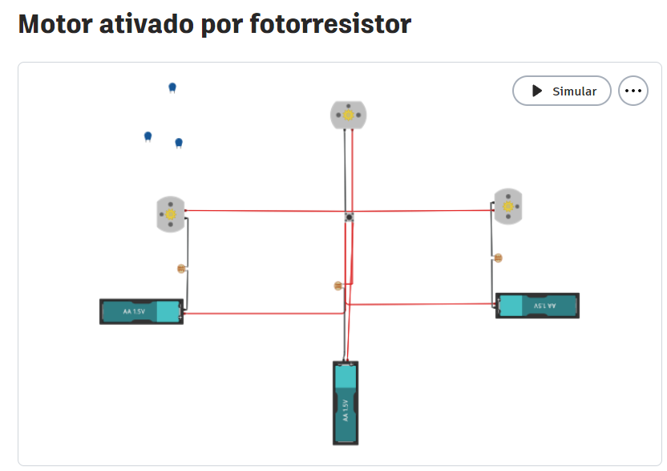

1

1. **DESENVOLVIMENTO**

**2.1 PROBLEMÁTICA**

Você já passou pela inconveniência de ter uma rotina corrida, e ao final de semana com vontade de aproveitar o lazer de casa, e se deparar com uma montanha de roupas bagunçadas que se acumularam ao decorrer da semana?

Esse é um problema mais comum do que parece, as soluções são pouco exploradas e muitas vezes negligenciadas pela população, já que a primeira vista aparenta ser um problema para pessoas preguiçosas porém, convenhamos, ninguém quer perder tempo valioso de descanso no final de semana.

O nosso projeto oferece a solução para um afazer do dia a dia e, por esse fator, pode ser relevante às pessoas que trabalham e executam essa função, empresas que podem se interessar na ideia e promover a venda do produto ou até mesmo para pessoas que não tem tempo e vontade de fazer uma tarefa repetitiva e um tanto desinteressante.

Um dos problemas que foram identificados ao início do protótipo, é mesclar botão que aciona a máquina, e para enviar o comando ao sensor pir, que assim, seguirá sua ordem. Trabalhamos para que fosse possível encaixar um botão que envia o comando de start, para a segurança do cliente que terá a tranquilidade de colocar sua peça de roupa, ajustá-la da forma que quiser e assim, iniciar o comando da máquina através desse botão.

Outro problema relevante é montá-lo fisicamente, levando em consideração as circunstâncias da nossa instituição, que pode não ter as peças para todas as equipes, e algumas peças em ausência, como sensores, por exemplo.

2

**2.2 JUSTIFICATIVA**

Acreditamos ser um projeto que pode se tornar um produto promissor e relevante para o mercado, já que é uma tarefa praticada por praticamente todo mundo, incluindo Por isso, seria adequado para famílias grandes e até mesmo hoteis, por exemplo.

É possível planejar e executar esses estudos com os recursos que temos hoje em dia, além de não ser um projeto que necessita de muitas pessoas, podendo ser realizado por qualquer um com as peças e o conhecimento necessário, adquirindo referências do Youtube onde pessoas realmente reproduziram essa ideia fisicamente. IOT Além de poder produzir até mesmo a embalagem exterior do produto, sem dificuldade.

Não é uma ideia popular no mercado atualmente, mas é possível ser um projeto desejado futuramente, já que visa o conforto e as necessidades dos clientes em geral.

**2.3 OBJETIVOS E HIPÓTESE**

O objetivo geral do nosso projeto é desenvolver um produto que facilite e acelere o processo de dobrar roupas. A ideia central é criar uma solução que não apenas torne essa tarefa mais rápida, mas também diminua o esforço físico necessário, proporcionando uma experiência mais eficiente e agradável para os usuários. Com a crescente demanda por eficiência nas tarefas diárias, acreditamos que nossa proposta pode atender a um nicho significativo de pessoas que desejam otimizar seu tempo e suas atividades de organização pessoal.

Por outro lado, o nosso objetivo específico é focar na programação dos comandos do Arduino, uma plataforma que, apesar de suas inúmeras possibilidades, ainda representa um desafio para nossa equipe, especialmente devido à falta de conhecimento aprofundado neste componente. Estamos cientes de que a parte prática do projeto requer um entendimento mais robusto das funcionalidades do Arduino, o que nos leva a enfrentar dificuldades em algumas etapas do desenvolvimento.

3

**2.4 TECNOLOGIAS E FERRAMENTAS**

Os materiais necessários para o projeto:

* **Arduino UNO R3**

Uma placa de microcontrolador que permite programar e controlar dispositivos eletrônicos, ideal para prototipagem de projetos interativos.

* **Protoboard (placa de ensaio pequena)**

Uma placa reutilizável que facilita a conexão de componentes eletrônicos sem solda, permitindo a criação e teste de circuitos de forma rápida.

* **Fonte de energia (físico apenas)**

Dispositivo que fornece a energia necessária para alimentar o circuito, podendo ser uma bateria ou um adaptador AC-DC.

* **Sensor de presença**

Dispositivo que detecta movimento ou presença de pessoas, podendo ser utilizado para acionar outras partes do projeto.

* **Micro Servo**

Um pequeno motor que pode girar em um ângulo específico, usado para criar movimentos precisos em projetos mecânicos.

* **Resistor**

Componente que limita a corrente elétrica em um circuito, protegendo outros componentes de sobrecargas e ajudando a regular a tensão.

* **Push botton**

Um botão que, quando pressionado, fecha um circuito elétrico, permitindo a interação do usuário com o projeto.

* **Jumpers**

Fios curtos utilizados para conectar diferentes pontos na protoboard ou no Arduino, facilitando a montagem do circuito.

* **Armação de papelão/plástico (apenas modelo físico)**

O projeto será aplicado no site [Tinkercad](https://www.tinkercad.com/), mas o modelo físico precisará de uma estrutura para executar sua função com maestria.

4

**2.5 ARQUITETURA DO SISTEMA**

O coração do projeto é o **Arduino**, ele recebe informações dos sensores, processa esses dados e aciona os motores para realizar o movimento necessário no dobrador de roupas. A programação será feita utilizando a IDE do Arduino, onde serão definidas as funções de cada componente.

A **protoboard** é utilizada para a montagem rápida do circuito, permitindo que os componentes sejam conectados sem a necessidade de soldagem. Ela facilita a experimentação e ajustes no circuito, garantindo que todas as conexões sejam feitas de maneira organizada e acessível. No Tinkercad, o uso da protoboard será simulado, permitindo visualizar a disposição dos componentes.

A **fonte de energia** é responsável por fornecer a eletricidade necessária para o funcionamento do sistema, nesse caso será usado uma fonte de energia AC/DC.

O **Sensor PIR** detecta a presença da peça de roupa quando colocada sobre o dobrador de roupas. Ele pode ser configurado para acionar o sistema automaticamente quando a peça é colocada por cima, oferecendo um aspecto de automação ao dispositivo.

Os **micro servos** são utilizados para realizar o movimento de dobrar cada lado das roupas. Com a capacidade de girar em ângulos específicos, eles são ideais para criar movimentos precisos necessários para a dobra. O Arduino controla a posição dos servos com base nas instruções programadas e nos sinais recebidos do sensor de presença.

Os **resistores** são componentes essenciais para proteger o circuito contra sobrecargas. Eles ajudam a regular a corrente elétrica, garantindo que todos os dispositivos funcionem corretamente e não sejam danificados.

O **push button** oferece uma forma de interação manual com o sistema. Quando pressionado, ele fecha um circuito, enviando um sinal ao Arduino para iniciar o processo de dobrar as roupas. Isso permite que o usuário tenha controle sobre o funcionamento do dispositivo, podendo ser usado, por exemplo, para iniciar a operação após colocar as roupas.

Os **jumpers** são fios curtos que conectam diferentes componentes na protoboard. Eles são essenciais para completar circuitos e facilitar a comunicação entre o Arduino e os demais dispositivos.

5

**2.6 DESENVOLVIMENTO DO PROTÓTIPO**

Detalhe as etapas de design, implementação e testes de funcionamento do protótipo.

Para iniciar, buscamos os componentes no Tinkercad. Interligados o Arduino ao protoboard através da entrada 5V ao positivo e GND ao negativo.

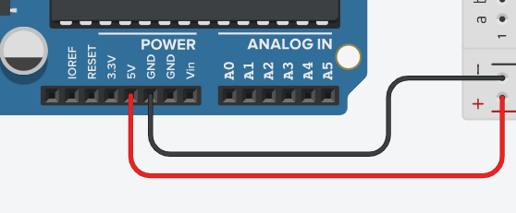

Sendo assim, pegamos os 3 servo motores e direcionamos suas portas de potência ao positivo do protoboard, e a porta solo ao negativo. Já as portas de sinal que recebem o comando do Arduino estão conectadas às portas digitais(pwm) do Arduino, que são 9, 10 e 11.

Colocamos o sensor PIR, onde suas portas de potência e solo estão ligadas ao positivo e negativo do protoboard, que ficaram na mesma linha de sinal do Arduino, já a porta de saída de sinal, estará conectada a porta digital(pwm) 3.

Adicionando o botão, ligamos a porta do terminal 1a ao negativo do protoboard, e adicionamos um resistor com a resistência de 250Ω na porta do terminal 2a, que será ligada ao Arduino pela porta digital(pwm) 2.

6

Com o circuito finalizado, ficará assim:

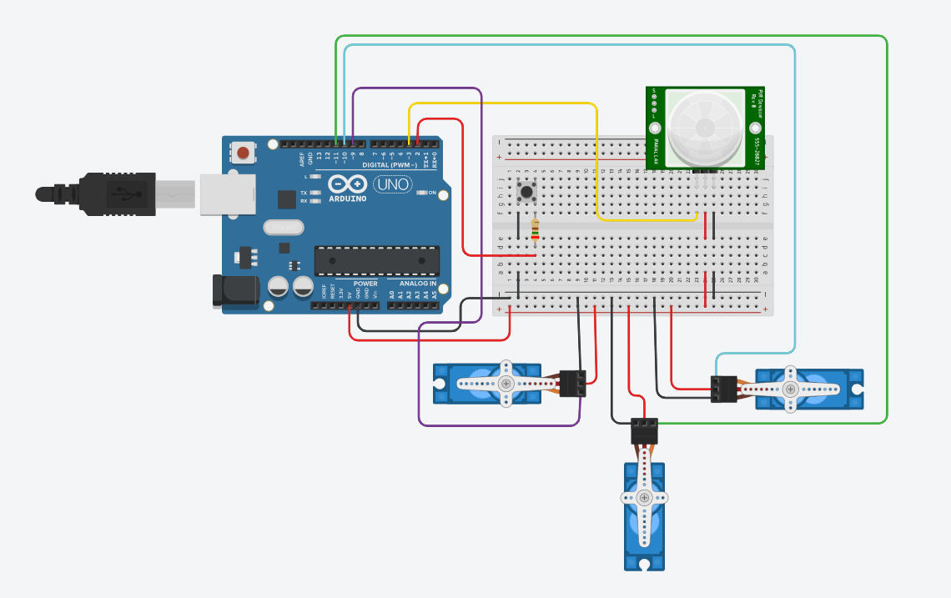

**Agora, seguiremos para a estrutura do código:**

#include <Servo.h>

Servo servo1; // Servo para o braço 1

Servo servo2; // Servo para o braço 2

Servo servo3; // Servo para o braço 3

const int pirPin = 3; // Pino do sensor PIR

const int buttonPin = 2; // Pino do botão

int buttonState;

void setup() {

Serial.begin(9600);

servo1.attach(9); // Conecta o servo 1

servo2.attach(10); // Conecta o servo 2

servo3.attach(11); // Conecta o servo 3

pinMode(pirPin, INPUT);

pinMode(buttonPin, INPUT_PULLUP); // Configura o botão como pull-up

}

void loop() {

// Lê o estado do botão

7

buttonState = digitalRead(buttonPin);

Serial.println(0);

// Se o botão for pressionado e o sensor pir não estiver detectando mais nada

if (buttonState == LOW) {

if (digitalRead(pirPin) == LOW) {

// Ação quando movimento é detectado

servo1.write(90);

delay(1000);

Serial.println(1);

servo2.write(90);

delay(1000);

Serial.println(1);

servo3.write(90);

delay(1000);

Serial.println(1);

// Retornar os servos à posição original

servo1.write(0);

servo2.write(0);

servo3.write(0);

delay(1000);

}

}

}

Esse código controla três servo motores e utiliza um sensor de movimento (PIR) e um botão para acionar os servos. Primeiro, a biblioteca necessária para controlar os servo motores é incluída, e três servos são declarados. O sensor PIR está ligado ao pino 3, e o botão ao pino 2, configurado como pull-up, o que significa que o botão será considerado "apertado" quando estiver em LOW.

Na função setup(), os servos são associados aos pinos 9, 10 e 11, e o sensor PIR e o botão são configurados como entradas. A comunicação serial também é iniciada para exibir informações no monitor serial.

No loop principal, o código verifica o estado do botão. Se ele for pressionado e o sensor PIR não detectar movimento, os três servos são acionados um de cada vez, movendo-se para a posição de 90 graus com um atraso de 1 segundo entre cada movimento. Depois que os três se movem, eles retornam à posição original de 0 graus, também com um intervalo de tempo entre as ações.

Portanto, o código faz com que os servo motores se movam apenas quando o botão for pressionado e o sensor de movimento não detectar nada.

8

**2.7 FUNCIONALIDADES PRINCIPAIS**

#### **DETECÇÃO DE PRESENÇA**

**Funcionalidade**: O sensor de presença detecta quando a peça é colocada sobre o dobrador de roupas.

**Solução**: Essa funcionalidade permite que o dispositivo seja ativado automaticamente, evitando a necessidade de ligar manualmente. Isso é especialmente útil para quem tem as mãos ocupadas, tornando o processo mais conveniente.

#### **CONTROLE AUTOMÁTICO DOS SERVOS**

**Funcionalidade**: Os micro servos são programados para realizar movimentos específicos que simulam a dobra de roupas.

**Solução**: Essa automação elimina o esforço físico necessário para dobrar as roupas manualmente, economizando tempo e energia. É uma grande ajuda para pessoas com limitações físicas ou para quem deseja otimizar suas tarefas domésticas.

#### **INTERAÇÃO MANUAL VIA PUSH BUTTON**

**Funcionalidade**: Um botão permite que o usuário inicie o processo de dobra manualmente quando desejar.

**Solução**: Essa opção oferece controle ao usuário, permitindo que ele escolha o momento de iniciar a dobra, garantindo flexibilidade e personalização da experiência.

**PROTEÇÃO DO CIRCUITO**

**Funcionalidade**: Os resistores são utilizados para limitar a corrente elétrica e proteger os componentes do circuito.

**Solução**: Essa funcionalidade garante a durabilidade do sistema, evitando danos que poderiam interromper o funcionamento do protótipo, assegurando que ele opere de maneira segura e eficiente.

9

#### **CONEXÃO E MONTAGEM RÁPIDA**

**Funcionalidade**: A utilização de uma protoboard e jumpers permite uma montagem fácil e rápida do circuito.

**Solução**: Essa característica facilita o processo de prototipagem e testes, permitindo que ajustes sejam feitos rapidamente sem a necessidade de soldagem, o que é ideal para o desenvolvimento e melhorias contínuas.

#### **PROGRAMAÇÃO PERSONALIZADA**

**Funcionalidade**: O Arduino permite a programação de diferentes modos de operação, como diferentes tipos de dobras (camisas, calças, etc.).

**Solução**: Essa versatilidade torna o dispositivo adaptável a diferentes necessidades e preferências do usuário, aumentando a sua utilidade e eficácia no cotidiano.

#### **FEEDBACK VISUAL**

**Funcionalidade**: O sistema inclui LED que fornece sinal ao usuário quando a dobra foi concluída.

**Solução**: Essa funcionalidade informa ao usuário que a tarefa foi finalizada, permitindo que ele realize outras atividades sem precisar monitorar o processo de dobra.

**BANCO DE DADOS INTEGRADO**

**Funcionalidade:** Pode ser incluído um banco de dados integrado ao protótipo físico

Solução: Garante uma contagem exata de quantas vezes foi realizado um movimento de dobragem completo.

10

**2.8 TESTES E RESULTADOS**

No primeiro teste, observamos que os servo motores estavam girando sem qualquer comando específico. Isso indicava que havia algum problema na configuração inicial, provavelmente relacionado à ligação incorreta ou à falta de controle adequado sobre os sinais enviados aos servos.

Após realizar mais alguns testes, conseguimos resolver o problema dos servos se moverem sozinhos. No entanto, o botão ainda não estava enviando sinais corretos, e o sensor PIR não estava respondendo conforme esperado, ou seja, não havia nenhuma alteração no comportamento dos motores quando o sensor detecta movimento.

Com ajustes adicionais, conseguimos conectar corretamente o botão às entradas apropriadas. Isso fez com que os servos só se movessem quando o botão fosse pressionado, corrigindo o problema inicial. Dessa forma, o sistema começou a funcionar de maneira controlada, garantindo que os motores só acionaram sob comando.

Finalmente, implementamos uma função específica para o sensor PIR, que agora só permite o funcionamento dos servos quando o sensor parar de detectar movimento. Essa alteração é um avanço significativo em termos de segurança, pois evita que a máquina funcione enquanto há pessoas ou partes do corpo próximas, reduzindo o risco de acidentes para o usuário.

11

**2.9 APLICAÇÕES FUTURAS**

Uma ideia interessante para expandir esse projeto seria melhorar o controle dos servos. Por exemplo, em vez de mover os servos sempre para 90 graus, o movimento poderia ser ajustado de acordo com a necessidade, permitindo diferentes ângulos e movimentos mais complexos. Além disso, sensores adicionais poderiam ser integrados para dar ao sistema mais inteligência, como sensores de luz ou temperatura, que poderiam ativar os servos de maneira automática, dependendo do ambiente.

Para tornar o protótipo mais interativo e versátil, uma melhoria seria permitir que o usuário controlasse os ângulos dos servos manualmente através de um controle remoto ou de um aplicativo no celular, via Bluetooth ou Wi-Fi. Isso agregaria flexibilidade e tornaria o projeto mais prático para diversas aplicações, como sistemas de segurança, brinquedos automatizados, ou dispositivos que ajudam em tarefas diárias.

O projeto atual já oferece uma base sólida para a automação de movimentos simples, mas possui um grande potencial para evoluir e se tornar uma ferramenta útil no cotidiano. Com ajustes e expansões, como a inclusão de mais sensores, controle remoto e personalização de movimentos, o protótipo poderia ser adaptado para resolver problemas práticos, como em áreas de automação residencial, robótica, moda, ou até mesmo na indústria de produção de pequenos dispositivos automáticos.

12

1. **CONCLUSÃO**

O projeto do dobrador de roupas automatizado marca um avanço importante na busca por soluções mais eficientes para o cotidiano. Integrando a automação com tecnologias acessíveis como a IOT, foi possível demonstrar como as tarefas rotineiras podem ser otimizadas de maneira simples e eficaz. Essa inovação não só melhora a eficiência, mas também libera tempo para outras atividades, mostrando como a tecnologia pode contribuir para uma maior qualidade de vida.

Com este projeto, abre-se a oportunidade para aprimoramentos futuros, como a personalização dos movimentos de dobragem ou a conectividade com dispositivos inteligentes para controle remoto. A evolução da Internet das Coisas aponta para um futuro cada vez mais integrado e automatizado, e este projeto é um exemplo prático de como essas soluções podem ser aplicadas de maneira tangível e funcional no ambiente doméstico. A continuidade desses desenvolvimentos poderá expandir ainda mais as possibilidades, transformando a maneira como interagimos com as tarefas diárias.

13